요구사항 명세서

<fofo>

- 변 경 이 력 -

일자 | 버전 | 변경 내역 | 작 성 자

- 목 차 -
1. 시스템 개요 - 3 -
2. 사용자 분석 - 4 -
2.1 액터 정의 - 4 -
2.2 액터 다이어그램 - 4 -
3. 요구사항 분석 - 5 -
3.1 고객 기능 요구사항 - 5 -
3.2 유스케이스 목록 - 6 -
3.2.1 유스케이스 다이어그램 - 7 -
3.2.2 유스케이스 기술 - 8 -
3.3 사용자 인터페이스 요구사항 - 1 -
3.3.1 화면 목록 - 1 -
3.3.2 화면 기술 - 2 -
4. 비기능 요구사항 - 3 -

시스템 개요

To do list 프로그램은 학생이 수강하는 과목을 등록하고 과목에 따른 해야 할 일을 등록한다. 등록한 목록은 별도의 중요 표시를 할 수 있으며 각 항목 별 추가, 삭제, 변경이 가능하고 작성된 리스트는 정렬하여 표시 할 수 있다.
To do list 프로그램을 사용 함으로써 사용자(학생)는 과목별 해야 할 일 효율적으로 관리할 수 있다.

사용자 분석

액터 정의

액터 | 설명
사용자 | To do list 프로그램을 사용하는 사용자(대학생)

액터 다이어그램



요구사항 분석

고객 기능 요구사항

구분 | 상세 | 비고
과목 등록 | 수강하는 과목을 등록.
To do list 등록 | 과목 별로 해야 할 일들을 등록하여 리스트를 출력한다.
중요 항목 별도 표시 | 중요 To do 항목 별도 표시하여 출력
항목 추가/삭제/변경 | 등록된 To do 항목의 추가, 삭제, 변경 가능
To do list 정렬 | 사용자가 원하는 정렬 방식에 따라 정렬하여 출력

유스케이스 목록

ID | 유스케이스 명 | 설명 | 우선  순위
UC001 | 수강 과목 등록 | 수강하는 과목을 등록. | 1
UC002 | To do 항목 등록 | 과목 별로 해야 할 일들을 등록하여 리스트를 출력한다. | 2
UC003 | To do 항목 수정 | 등록된 To do 항목의 추가, 삭제, 변경 가능 | 3
UC004 | 중요 항목 표시 | 중요 To do 항목에 별도 표시 | 4
UC005 | 정렬 | 사용자가 원하는 정렬 방식에 따라 정렬하여 출력 | 5

유스케이스 다이어그램

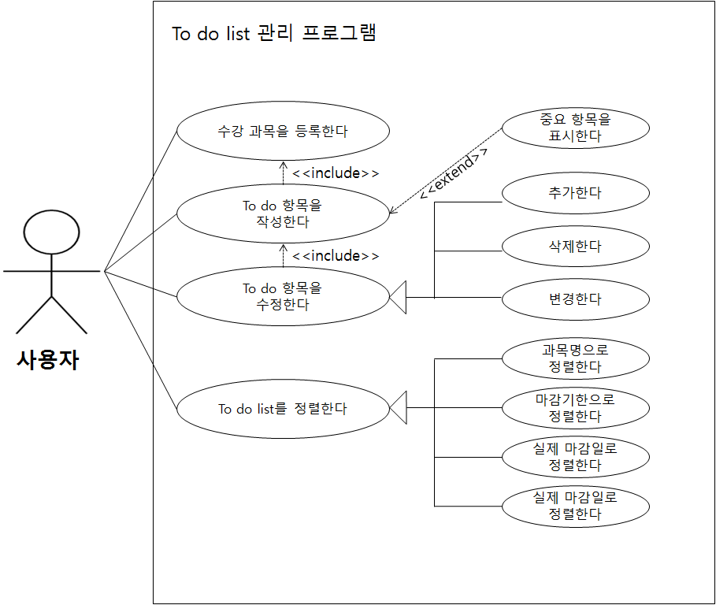

유스케이스 기술

ID: UC001 : 사용자가 수강과목을 등록한다

설명 | 사용자가 수강과목을 등록한다.
관련 액터 | 사용자
사전 조건 | 프로그램을 실행한다.
사후 조건 | 수강 과목 등록이 완료되면 To do 항목을 작성할 수 있다.
기본 흐름 | B01 | 수강과목등록 선택을 한다.
기본 흐름 | B02 | 과목명, 교수명, 강의요일, 강의시간을 입력한다.
대안 흐름
예외 흐름 | E01 | 입력 항목이 비어있을 경우 오류메시지를 출력한다.
시나리오 | SN001 | B01→B02

ID: UC002 : 사용자가 To do 항목을 등록한다

설명 | To do 항목을 작성한다.
관련 액터 | 사용자
사전 조건 | 수강 과목을 등록해야 한다.
사후 조건 | To do 항목을 작성이 완료되면 To do 항목을 수정할 수 있다.
기본 흐름 | B01 | 과목, 기간, 실제 마감을 선택한다.
기본 흐름 | B02 | To do 항목을 작성한다.
대안 흐름
예외 흐름 | E01 | 과목, 기간, 실제 마감일이 선택되어지지 않았거나 선택의 오류가 있을 경우 오류메시지를 출력한다.
시나리오 | SN001 | B01→B02

ID: UC003 : 입력 되어있는 To do 항목을 추가, 변경, 삭제 한다.
설명 | To do 항목을 추가, 변경, 삭제
관련 액터 | 사용자
사전 조건 | 입력된 To do 항목이 있어야 실행 가능하다.
사후 조건 | 변경된 사항이 적용되어 메인 화면에 출력된다.
기본 흐름 | B01 | 수정할 To do 항목을 선택한다.
기본 흐름 | B02 | 내용 변경을 요구한다.
기본 흐름 | B03 | 변경된 내용을 적용하여 출력해준다.
대안 흐름
예외 흐름 | E01
시나리오 | SN001 | B01→B02→B03

ID: UC004 : 사용자가 to do 항목에 따로 중요 항목 표시를 선택 할 수 있다

설명 | 사용자가 to do항목에 따로 중요 항목 표시를 선택 할 수 있다.
관련 액터 | 사용자
사전 조건 | 수강 과목이 등록되어 있어야 하며 to do 항목도 작성하여야 한다.
사후 조건 | 중요 항목 표시가 되어 있는 to do 항목은 따로 정렬하여 사용자가 볼 수 있다.
기본 흐름 | B01 | To do 항목 입력 또는 수정 시 중요 항목 표시 선택
기본 흐름 | B02 | 선택 여부에 따라 to do 항목에 중요 표시 출력
대안 흐름 | .
대안 흐름 | .
예외 흐름 | .
예외 흐름 | . | ..
시나리오 | SN001 | B01→B02

ID: UC005 : 사용자가 원하는 정렬 방식으로 To do list를 정렬한다.

설명 | 사용자가 원하는 정렬 방식(과목명, 마감기한, 실제마감일, 완료여부)으로 To do list 관리 프로그램 내의 To do 항목을  정렬하고 화면에 출력한다.
관련 액터 | 사용자
사전 조건 | 사용자가 To do 항목을 작성한다.
사후 조건 | To do list 작성이 완료된 각 항목들(to do,과목명, 담당교수, 강의시간 등)에 대해 정렬하고 사용자에게 보여준다
기본 흐름 | B01 | 사용자는 to do 항목 정렬 방식을 선택한다.
기본 흐름 | B02 | 시스템은 사용자가 선택한 정렬 방식에 따라 To do 항목을  정렬하여 화면에 출력한다.
대안 흐름
예외 흐름
시나리오 | SN001 | B01→B02

사용자 인터페이스 요구사항

화면 목록

ID | 화면 명 | 관련  유스케이스 ID | 설명
SC001 | 메인화면 | UC001  UC005 | 입력을 받은 정보를 출력하는 인터페이스  시작 시 출력되는 기본 인터페이스이다.
SC002 | 과목입력 | UC002 | 과목에 대한 정보를 입력하는 인터페이스
SC003 | 할일입력 | UC003  UC004 | 할 일에 대한 정보를 입력하는 인터페이스

화면 기술

화면 ID | SC001 | 화면 명 | 메인화면
화면 | 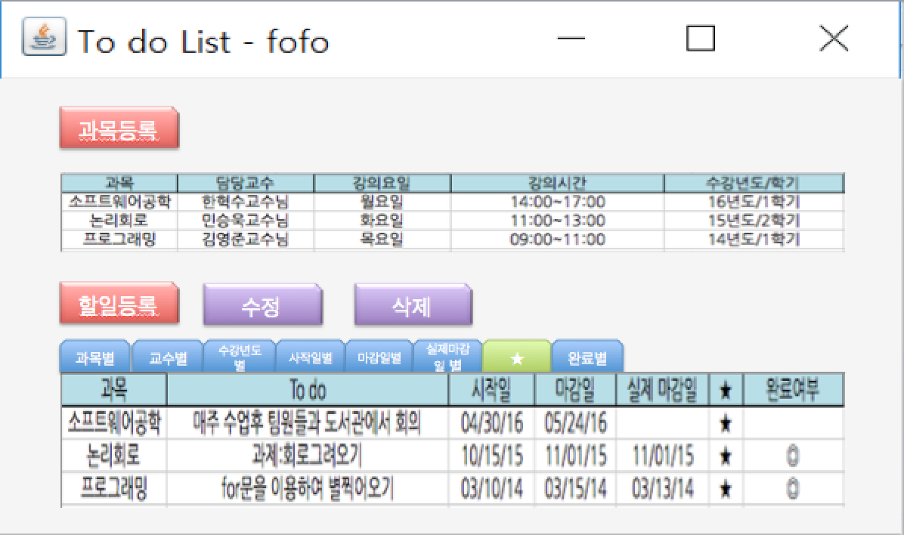
요구사항 | - 과목등록 버튼을 눌러 과목 입력 프레임을 출력  - 할일등록 버튼을 눌러 To do List 작성  - 수정 버튼을 눌러 To do 항목 수정  - 삭제 버튼을 눌러 To do 항목 삭제  - 정렬 방식에 따른 정렬  - 입력 받은 과목, 할 일을 화면에 출력

화면 ID | SC002 | 화면 명 | 과목 입력 프레임
화면 | 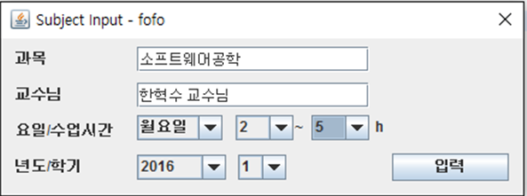
요구사항 | - 과목 정보를 입력  - 미 입력 칸 있을 시 오류창 발생

화면 ID | SC003 | 화면 명 | 할 일 등록 프레임
화면 | 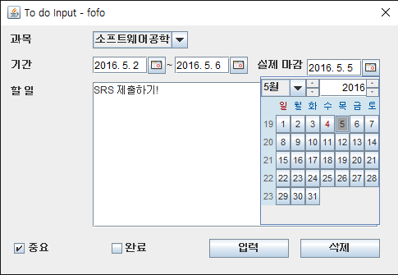
요구사항 | - 할 일 정보를 입력  - 미 입력 시 오류창 발생

비기능 요구사항

요구항목 | 설명
구현 요구 | 자바를 사용하여 프로그램을 만든다.
언어 | 한국말을 지원한다.
GUI | 자바 스윙을 이용하여 만든다.
도움말 | 프로젝트 폴더 내에 문서 파일 작성

